安师附小每日课后作业公示
时长单位：分钟 （教师只需填写数字） 2025 年 9月16日
 | 语文 | 时长 | 数学 | 时长 | 英语 | 时长 | 总时长
一（1）班 | 必做：  1.查看小黄本第三课生字。  2.预习课本15～18页。 | 10 | 必做：  书空数字0-5 | 10 | 必做：1、朗读课本12-13页，上传视频  2、听录音跟读课本14-15页，不用传 | 10 | 30
 | 选做：无 |  | 选做：练习数字书写0-5 |  | 选做：无
一（2）班 | 必做：  - 按要求复习语文书8-12页。  - 复习2、3课双栏线里的生字，要求会认会读会组词。  - 书空“一、二、三、上、口、耳、目、手”（要求：以口为例：一笔竖，二笔横折，三笔横） | 15 | 必做：  书空数字0-5 | 10 | 必做：1、朗读课本12-13页，上传视频  2、听录音跟读课本14-15页，不用传 | 10
 | 选做： |  | 选做：练习数字书写0-5 |  | 选做：无
一（3）班 | 必做：  1.预习“aoe”。根据音频朗读3遍。 | 15 | 必做：  - 练习握笔姿势，一拳一尺一寸记在心。  - 书空1-5，说一说每个数字的占格。  - 说一说1-5表示的物品，并用小圆片摆一摆。 | 10 | 必做：  - 英语作业助手  - 自行朗读P.12-13，明天面读过关 | 10
 | 选做：课外阅读 |  | 选做：无 |  | 选做：无
一（4）班 | 必做：1.大声指读4《日月山川》，并跟家人交流课后习题。  2.按笔顺规则书空“日、火、田、禾”。 | 10 | 必做：  - 练习握笔姿势，一拳一尺一寸记在心。  - 书空1-5，说一说每个数字的占格。  - 说一说1-5表示的物品，并用小圆片摆一摆。 | 10 | 必做：  - 英语作业助手  - 自行朗读P.12-13，明天面读过关 | 10
 | 选做： |  | 选做：无 |  | 选做：无
一（5）班 | 必做：  - 练习a o e的发音，熟记口诀：  张大嘴巴 aaa  扎个小辫 aaa  圆圆嘴巴 ooo  公鸡打鸣 ooo  扁扁嘴巴 eee  白鹅倒影 eee  2、跟着音频预习a o e的四声发音； | 10 | 必做：  1、找一找生活中关于0的小故事，并说一说。 | 10 | 必做：跟沪学习预习朗读课本P14、P15（不用传家校本） | 10 | 30
 | 选做：课外阅读 |  | 选做：书写练习0-5 |  | 选做：无
一（6）班 | 必做：  1.朗读语文园地一，上传打卡，具体要求见家校本。  2.继续完成蒙童计划 | 10 | 必做：  - 抽数卡游戏（书本p79有数卡）  抽一抽：从1-5的数字卡片中抽取一张数字卡片  摆一摆：用小圆片摆出这个数  说一说：这个数能表示什么？  数一数：接着数，数出下一个数（如果抽到5不用再数）  2、明天带好10个小圆片 | 10 | 必做：跟沪学习预习朗读课本P14、P15（不用传家校本） | 10 | 30
 | 选做：无 |  | 选做：书写练习1-5 |  | 选做：无
一（7）班 | 必做：1.背诵打卡“识字加油站”《一片两片三四片》  2.朗读打卡，书空“六”“七”“八”“十”。用下列方式：  师：小黑板准备  生：准备准备  生：我会写“六”  一笔点  二笔横  三笔撇  四笔点  2.继续完成蒙童计划 | 20 | 必做：  1.练习握笔姿势，一拳一尺一寸记在心。  2.书空1-5，说一说每个数字的占格。  3.说一说1-5表示的物品，并用小圆片摆一摆 | 20 | 必做：跟沪学习预习朗读课本P14、P15（不用传家校本） | 10 | 50
 | 选做：无 |  | 选做：无 |  | 选做：无
一（8）班 | 必做：1.用加一加，减一减的方法说一说你是怎么记住语文园地一字词句运用部分的生字的。  2.背诵语文园地一识字加油站。 | 10 | 必做：  1.练习握笔姿势，一拳一尺一寸记在心。  2.书空1-5，说一说每个数字的占格。  3.说一说1-5表示的物品，并用小圆片摆一摆 | 20 | 必做：  - 英语作业助手  - 自行朗读P.12-13，明天面读过关 | 10 | 40
 | 选做：无 |  | 选做：无 |  | 选做：无
一年级本周体育小任务： | 练习广播操；练习跳绳。
 | 语文 | 时长 | 数学 | 时长 | 英语 | 时长 | 总时长
二（1）班 | 必做：  - 按要求预习《树之歌》，想一想19页课后习题里的三句话是什么意思。  - 朗读第一单元闯关，尤其是错题。  - 部分学生查阅默写本订正。  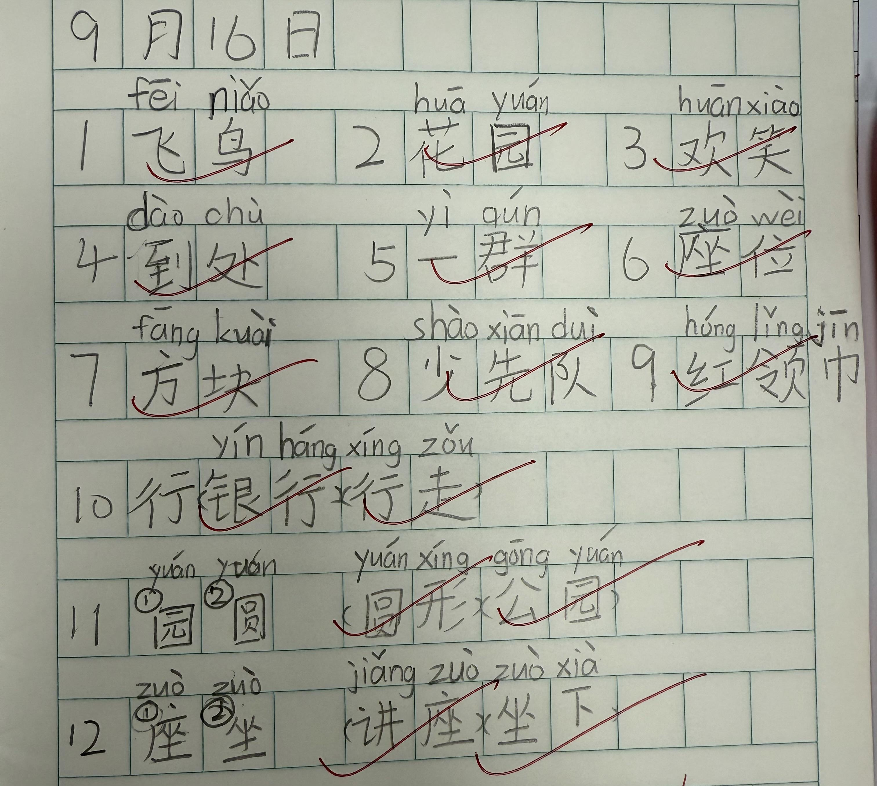 | 15 | 必做：  无 | 0 | 必做：  - 拼背16-17三个短语（传）  - 家默P16-17三个短语  （传）  - 预习跟读P18-19五遍  （不传） | 15 | 30
 | 选做：语文特色小报 |  | 选做：自行口算练习 |  | 选做：无
二（2）班 | 必做：无 | 0 | 必做：  1.自查作业单《1-7加与减1》是否完成，明天交。 | 15 | 必做：  - 拼背16-17三个短语  （传）  2、家默P16-17三个短语（传）  3、预习跟读P18-19五遍  （不传） | 15 | 30
 | 选做：无 |  | 选做：自行口算练习 |  | 选做：无
二（3）班 | 必做：  1.读《场景歌》课文及词语。  2.家默词语（上传打卡），须做好明天默写复习。  3.预习《树之歌》 | 20 | 必做：1.预习课本18-19页  2.给数学爬山虎作业包透明书皮 | 10 | 必做：  1、拼背16-17三个短语  （传视频）  2、家默P16-17三个短语（传，错一订四背出）  3、预习跟读P18-19五遍  （不传） | 15 | 45
 | 选做：课外阅读 |  | 选做：计算 |  | 选做：无
二（4）班 | 必做：  - 复习《场景歌》课文、字词，完成打卡。  - 按照课文格式创编场景歌。  - 按要求预习《树之歌》。 | 20 | 必做：1.预习课本18-19页  2.给数学爬山虎作业包透明书皮 | 10 | 必做：  1、拼背16-17三个短语  （传视频）  2、家默P16-17三个短语（传，错一订四背出）  3、预习跟读P18-19五遍  （不传） | 15 | 45
 | 选做：课外阅读20分钟。 |  | 选做：计算 |  | 选做：无
二（5）班 | 必做：  1.熟读《树之歌》至少三遍。  2.查阅语文书p19【读一读，记一记】部分三句话的意思。  3.查阅默写本，明早上交。 | 15 | 必做：  1.自查1-9是否完成。  2.自查课本19页是否完成 | 15 | 必做：  - 背诵P17儿歌（传视频）  2、拼背16-17三个短语  （传视频）  3、预习跟读P18-19五遍  （不传） | 15
 | 选做：语文特色小报 |  | 选做：自主练习竖式计算 |  | 选做：无
二（6）班 | 必做：1.检查写话本是否誊写完成；2.包好爬山虎书皮；3.复习《场景歌》试着说一说身边的场景，自己尝试编创场景歌，明天请同学互相猜一猜 | 15 | 必做：  1.订正数学书p14-15和p17，数学书过关的在我这里 | 10 | 必做：1.校本P5-8（听力扫码）包上包书纸  2.默写P16-17（3个词组）明校默 | 15 | 35
 | 选做：语文小报 |  | 选做：计算练习 |  | 选做：复习Aa-Zz 字母
二（7）班 | 必做：  1.复习《场景歌》课文、字词。  2.按照课文格式创编场景歌。  3.按要求预习《树之歌》。 | 10 | 必做：  1.检查小卷1-7是否完成，完成的在我这里 | 10 | 必做：  1.校本P5-8（听力扫码）报上包书纸  2.指读P18-19（5遍）  3.默写P16-17（3个词组）明校默 | 15 | 35
 | 选做：语文特色小报 |  | 选做：计算练习 |  | 选做：复习Aa-Zz
二年级本周体育小任务： | - 跳绳100个 2组  - 开合跳10个 3组  - 选择自己喜欢的运动项目20分钟
 | 语文 | 时长 | 数学 | 时长 | 英语 | 时长 | 总时长
三（1）班 | 必做：1.诗配画，在班级圈分享，明日上交纸质作品  - 背诵《秋天的雨》第2自然段  - 准备默写P119第5课词语 | 20 | 必做：  1、自查爬山虎p19-20 | 20 | 必做：  - 改正爬山虎p9-10  - 完成爬山虎p11  - 默写M1U3单词 | 20 | 60
 | 选做：无 |  | 选做：巧算 |  | 选做：无
三（2）班 | 必做：  1.完成第5课的三号本。  2.复习第5课词语，明默。  3.预习第6课。 | 20 | 必做：  - 自查爬山虎p19-20，订正p17-18  - 订正练习册p16-19，复习巩固 | 20 | 必做：  - 改正爬山虎p9-10  - 完成爬山虎p11  - 默写M1U3单词 | 20 | 60
 | 选做： |  | 选做：巧算 |  | 选做：无
三（3）班 | 必做：  - 完成练习册第4课。  - 预习第5课，完成一起作业打卡。  - 背诵《山行》《夜书所见》 | 20 | 必做：复习校本19-20 | 20 | 必做：1.抄背录默P12（A本抄编号的6句句子，每句两遍）；2.订正B本；3.C本；4.校本M1U3P2 | 20 | 60
 | 选做：完成小报，明天交 |  | 选做：无 |  | 选做：无
三（4）班 | 必做：  1.完成第六课B册、1号本，订正2号本（大部分学生已在学校完成）  2.第六课练习册13-14页，爬山虎17-18页  3.预习第七课，打卡一起作业 | 20 | 必做：无 | 0 | 必做：  - 爬山虎M1U3 P2  - 一起作业  - 练习册P.14-15  - 家默数字1-10，拍照 | 20 | 40
 | 选做：第七课练字册A册 |  | 选做：无 |  | 选做：无
三（5）班 | 必做：1.熟读第五课，尝试背诵第6自然段。  2.完成第五课练习册➕①号本。 | 15 | 必做：  1.练P20  2.复习爬P19-20  3.复习乘法递等式、横式、竖式 | 20 | 必做：  1.爬山虎M1U3 P2  2.一起作业  3.练习册P.14-15  4.家默数字1-10，拍照 | 20 | 60
 | 选做：无 |  | 选做：无 |  | 选做：无
三（6）班 | 必做：1.1号本抄写第6课词语；课文朗读打卡；2.3号本完成书第18页、第20页小练笔（先写题目在作答）3.爬山虎第15-16页； | 20 | 必做：  1.复习爬P19-20  2.复习乘法递等式、横式、竖式 | 20 | 必做：  - 背诵课本第10页课文+单词，10个单词准备明天默写（家默一遍）。  - 完成爬山虎p11 | 20 | 60
 | 选做：无 |  | 选做：无 |  | 选做：无
三（7）班 | 必做：  - 诗配画，周四上交纸质作品  - 准备默写《赠刘景文》《夜书所见》 | 20 | 必做：  - 爬p19-20  - 预习书p18-19  - 错题整理 | 20 | 必做：  - 背诵课本第10页课文+单词，10个单词准备明天默写（家默一遍）。  - 完成爬山虎p11 | 20 | 60
 | 选做：背诵古诗 |  | 选做：无 |  | 选做：无
三年级本周体育小任务： | 跳绳三组，每组一分钟。仰卧起坐三组，每组一分钟。坐位体前屈练习。肺活量练习。
 | 语文 | 时长 | 数学 | 时长 | 英语 | 时长 | 总时长
四（1）班 | 必做：  - 完成第七课的1号本，A本。  - 预习第七课  - 整理默写本错题在4号本上，并且重新默写一遍 | 20 | 必做：  完成小卷 | 10 | 必做：  1、A本抄写  2、P2  3、读背P12三遍 | 20 | 50
 | 选做： |  | 选做：自行巩固平方千米的相关知识 |  | 选做：无
四（2）班 | 必做：1.明天默写L5词语，认真复习。3.再读习作范文，部分同学重写习作，部分同学按要求修改习作。 | 20 | 必做：完成两张小卷 | 20 | 必做：1、A本单6句2改3  - B本默写  - 背P12  - P3单 | 20 | 60
 | 选做：无 |  | 选做：无 |  | 选做：无
四（3）班 | 必做：  - 四号本：默写《观潮》第4节  - 一号本：抄写L5的生字1遍+词语2遍  - 给第五课提两个问题，写在课文相关地方。 | 20 | 必做：完成小卷 | 20 | 必做：  1.每日必做123,M1U3  2.A抄黄单M1U3，明默  3.P2单完成  4.背录P12，Look and say，两行句型+四框 | 20 | 60
 | 选做：课外阅读 |  | 选做：无 |  | 选做：跟读国际音标P3，3A
四（4）班 | 必做：  1.按要求预习第6课，并提出2～3个问题，写在课本相应位置。  2.完成B本第6课  3.魅力汉语答题活动，见家校本 | 20 | 必做：练习册17-18页A级题目 | 20 | 必做：  1、A本抄写  2、订B本  3、读背P12三遍 | 20 | 60
 | 选做：课外阅读 |  | 选做：无 |  | 选做：继续完成练习册剩余部分
四（5）班 | 必做：  1.誊抄作文本（第一页目录）。  2.预习第七课，读三遍，至少批注三个自己的问题。  3.完成魅力汉语答题活动。  4.课外阅读，积累摘抄，明天交摘抄本。 | 20 | 必做：练习册17-18页A级题目 | 20 | 必做：  1.每日必做123,M1U3  2.A抄黄单M1U3，明默  3.P2单完成  4.背录P12，Look and say，两行句型+四框 | 20 | 60
 | 选做：无 |  | 选做：无 |  | 选做：跟读国际音标P3，3A
四（6）班 | 必做：1.爬山虎P7-8（第一、二大题）  2.预习L6（家校本），补充词语：联系、系带子  另外：语文练习册L5，还有以下同学未交，明天带来：3、20、25、28、29、31、33、35、41、44 | 15 | 必做：  - 爬山虎P8  - 完成计算卷2 | 20 | 必做：  1.听读M1U3，背P12，预P14  2.复习P12-13页上的笔记  3..A本抄写P12内容，背诵明默  4.册P16-19 | 30 | 65
 | 选做：课外阅读半小时 |  | 选做：无 |  | 选做：无
四（7）班 | 必做：  1 练习册5  2 家默5和第一单元词语  3预习第7课，背诵提问笔记，对第7课提出3个问题，  4 每日阅读 摘抄 | 20 | 必做：  - 爬山虎P10计算  - 完成四舍五入法卷 | 20 | 必做：  1.听读M1U3，背P12，预P14  2.复习P12-13页上的笔记  3.A本抄写P12内容，背诵明默  4.册P16-19 | 30 | 70
 | 选做：无 |  | 选做：无 |  | 选做：无
四年级本周体育小任务： | 跳绳四组，每组一分钟。仰卧起坐三组，每组一分钟。坐位体前屈练习。肺活量练习。
 | 语文 | 时长 | 数学 | 时长 | 英语 | 时长 | 总时长
五（1）班 | 必做：1.完成小练笔*2。  2.预习作文。写谁？特点？  3.背诵园地名言明日听写，翻译在语文书上抄好。 | 20 | 必做：校本25-26 | 20 | 必做：  - A本  - 一起作业  - 钉  - 订正B本 | 20 | 60
 | 选做：无 |  | 选做：无 |  | 选做：无
五（2）班 | 必做：  1.校本第7课；  2.部分同学继续校内作业：完成练习册第7课。 | 20 | 必做：书本15、练习册16在校完成、错题整理 | 10 | 必做：  - A本  - 一起作业  - 钉  - 订正B本 | 20 | 50
 | 选做：读一读 |  | 选做：计算训练 |  | 选做：无
五（3）班 | 必做：1.校本L6；2.预习L7；3.家默第5课词语（19个）；4.魅力汉语答题。 | 20 | 必做：1.完成13道计算题。  2.检查练习册16、17、18是否订正完成。 | 20 | 必做：1. 熟读P12-P13，读3遍 2. 检查A本和爬山虎P23 是否完成 3. 家默A本抄写内容（明天默写） | 20 | 60
 | 选做：查漏补缺（1号本L5.6，练习册L5.6，3号本L6，校本L5）； |  | 选做：无 |  | 选做：无
五（4）班 | 必做：1.美丽汉语答题  2.3号本（也能够总分结构描写一个人物的特点或品质；两个词语的具体情景描写）  3.明天默写第5课第6课词语 | 20 | 必做：书16、练习册17-18、校本在校完成、错题整理 | 15 | 必做：1. 熟读P12-P13，读3遍 2. 检查A本和爬山虎P23 是否完成 3. 家默A本抄写内容（明天默写） | 20 | 55
 | 选做：小古文 或朗读漫画老师的范文 |  | 选做：计算训练 |  | 选做：无
五（5）班 | 必做：  1.魅力汉语答题  2.3号本  3.明天听写第6课词语  4.校本P17-18 | 20 | 必做：  1.练习册19页  2.校本22页  3.订正校本错题  4.练习本6题 | 20 | 必做：  1.打卡背默订课本P14  2.订正B本，背诵  3.练习册P16-18  4.一起作业，预习 | 20 | 60
 | 选做：准备第二单元习作材料 |  | 选做：无 |  | 选做：无
五（6）班 | 必做：  - 完成作文，不少于450字（具体事例，用上多种描写方法写具体）  - 预习园地二，完成一起作业、1号本、书上题目、查“日积月累”意思  - 复习第1、5、6、8课＋《蝉》，明默 | 20 | 必做：  1.练习册17-19页  2.校本22页  3.订正校本错题  练习本6题 | 20 | 必做：1.打卡背默订课本P14  2.订正B本，背诵  3.练习册P16-18  4.一起作业，预习 | 20 | 60
 | 选做：无 |  | 选做： |  | 选做：无
五（7）班 | 必做：  1.校本第6课。  2.预习第7课。  3.家默第6课词语。  4.魅力汉语答题。  5.读《民间故事》26 | 20 | 必做：  1、练习册p15-16  2、数学书p16：  3、数学书p16页6道递等式写在计算本上（编号顺序如下）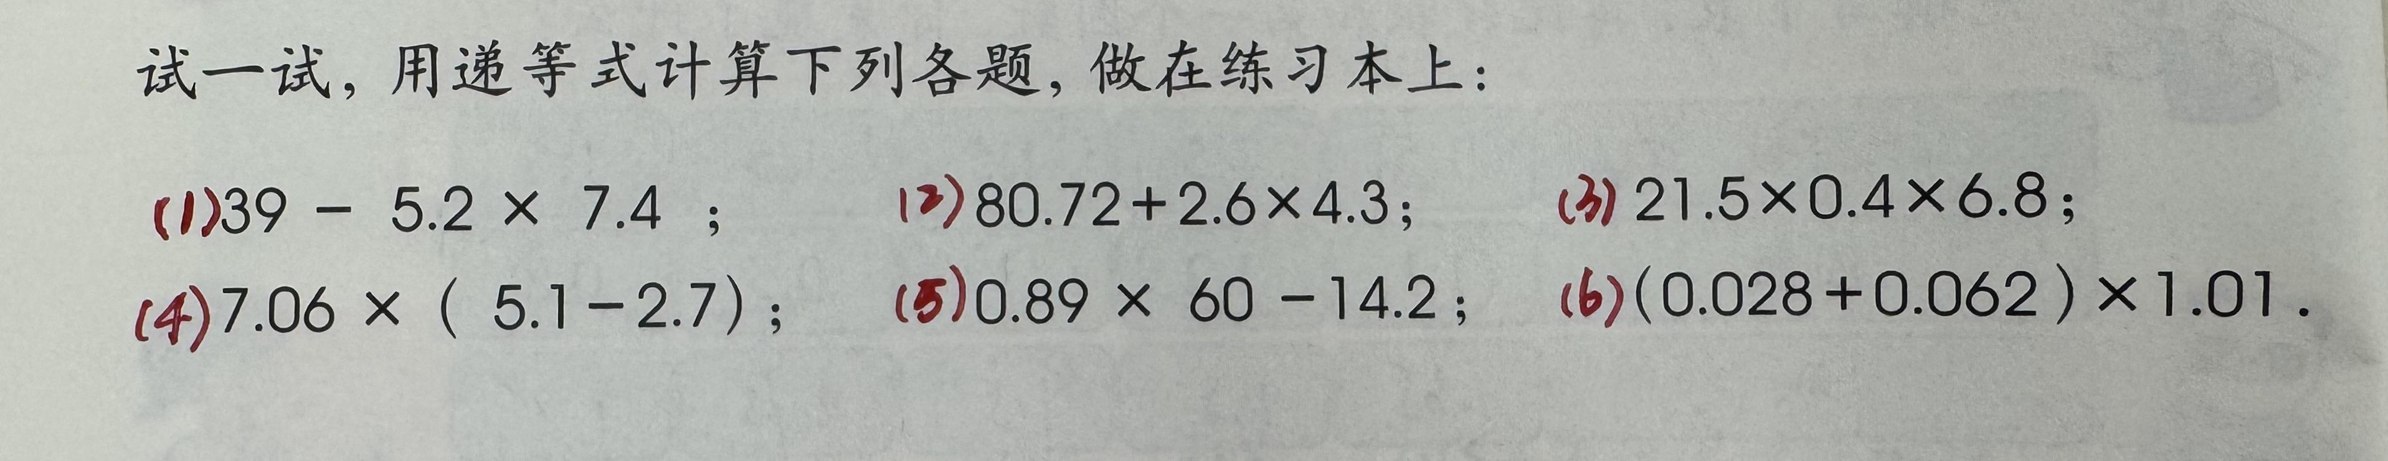 | 20 | 必做：  - 一起作业  - 订正B本 | 20 | 60
 | 选做： |  | 选做：无 |  | 选做：
五（8）班 | 必做：  - 完成校本第5课。  - 魅力汉语答题。 | 20 | 必做：  1、练习册p15-16  2、数学书p16  3、数学书p16页6道递等式写在计算本上（编号顺序如下） | 20 | 必做：  1,一起作业  - 订正B本 | 20 | 60
 | 选做： |  | 选做：无 |  | 选做：
五年级本周体育小任务： | 跳绳500个/天；自选体育运动30分钟。
教研组长审核 | 已审核，符合作业要求。  语文教研组长：谢娟 数学教研组长：常思铭  英语教研组长：罗轩昱 体育教研组长：夏冬冬
课程教学部审核 | 已审核，符合作业要求。  语文分管教导：殷绿叶 数学分管教导：韩燕敏  英语分管教导：万晓婷 体育分管教导：黄志杰

